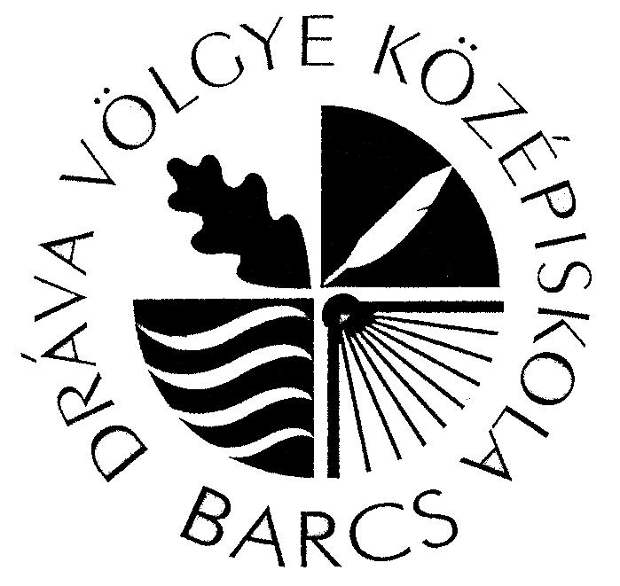
Kaposvári Szakképzési Centrum
DRÁVA VÖLGYE GIMNÁZIUMA, SZAKGIMNÁZIUMA ÉS KOLLÉGIUMA
7570 Barcs, Szent László u. 13.
Tel:82/565-601; Fax:82/565-611
Web: www.dravavolgye.hu

Jelentkezési lap az Erdők Hete rendezvényre
2018. október 17-18.

Közoktatási intézmény neve:
Közoktatási intézmény címe:
Kapcsolattartó neve:
Kapcsolattartó elérhetősége (e-mail, telefon):

Csoport(ok) létszáma:
Kért program:
Érkezés időpontja:
Érkezés helye:
Mivel érkezik:
Távozás tervezett időpontja:

Kelt: . . . . . . . . . . . . . . . . . ., 2018. év . . . . . . . . . . .hó . . . . . . . nap

…………………………………
kapcsolattartó aláírása

Beküldendő postán vagy e-mailben!

Postai cím: Dráva Völgye Középiskola
Barcs, Szent László u. 13.
7570

e-mail cím: malgay.dravavolgye@gmail.com

